|  |  |
| --- | --- |
|  | **COM2012** |

**Môn CƠ SỞ DỮ LIỆU**

**Báo cáo**

**ASSIGNMENT**

Mã số sinh viên : PS11681

Họ tên sinh viên : Đặng Thanh Duy

Lớp : UC15301_3

Giảng viên hướng dẫn : Cô Hồ Thị Hồng Nga

Bài 1. Sau khi phân tích yêu cầu bài toán Quản lý thư viện ta xác định được các tập thực thể và các thuộc tính như sau :

1. Tập thực thể Sach:

* Mã Sách.
* Tiêu đề.
* Nhà xuất bản.
* Tác giả.
* Số trang.
* Số lượng bản sao.
* Giá tiền.
* Ngày nhập kho.
* Vị trí đặt sách.
* Mã Thể loại.

1. Tập thực thể TheLoai :

* Mã thể loại.
* Thể loại.

1. Tập thực thể SinhVien :

* Mã Sinh Viên.
* Tên Sinh Viên.
* Chuyên ngành.
* Hạn thẻ sinh viên.
* Email
* SDT

1. Tập thực thể PhieuMuon :

* Mã phiếu mượn.
* Ngày mượn.
* Ngày trả.
* Mã sinh viên.
* Tên sinh Viên,
* Mã Lớp
* Mã Sách
* Tên Sách
* NXB.
* Ghi Chú

**Sơ đồ mối quan hệ giữa các tập thực thể**

SinhVien

PhieuMuon

Sách

N

N

Yêu cầu mượn

PhieuMuon

Thuộc

1

N

Sách

Thể loại

1

Lưu thông tin

N

2.Sơ đồ ERD :

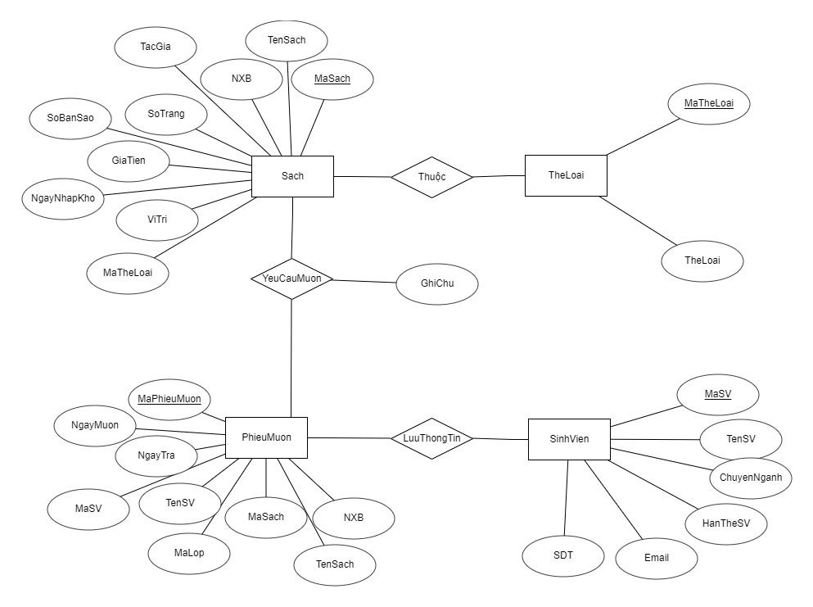

**MaSach**

1

1

N

N

N

N

MaSV

**MaPhieuMuon**

**MaSV**

**MaTheLoai**

3. Chuyển hóa ERD thành lược đồ quan hệ :

* 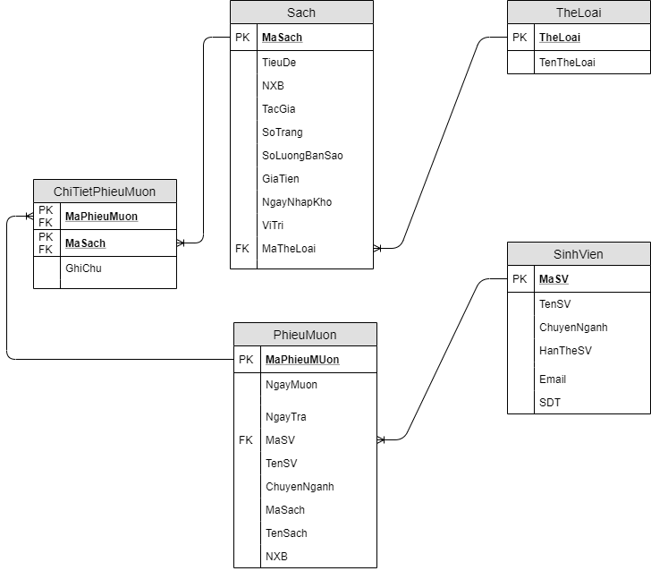Từ lược đồ ERD ta có được lược đồ quan hệ sau  :
* Sau khi chuẩn hóa lược đồ trên đến dạng chuẩn 3, Ta có lược đồ quan hệ sau :

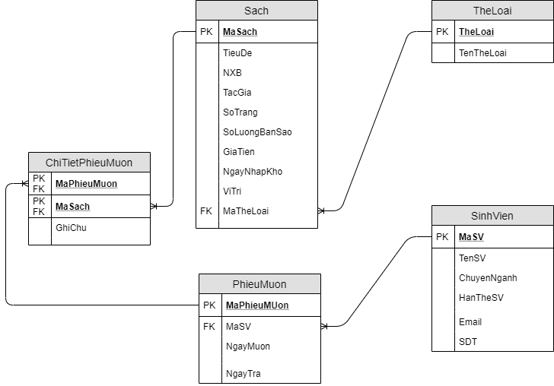

Ở lược đồ quan hệ trên ta nhận thấy từng bảng đã đạt được chuẩn hóa đến dạng chuẩn 3 (3NF).